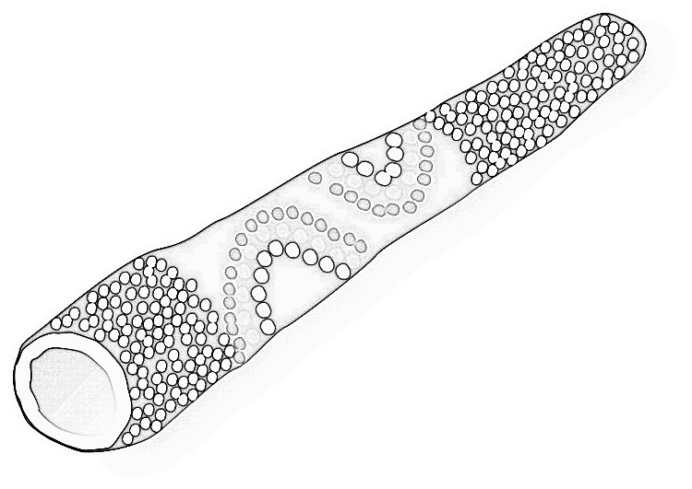

El **didjeridú** es el instrumento más característico de la música australiana. Suena al hacer vibrar los labios en el interior de un tubo hecho con una rama que ha quedado hueca por el efecto de las termitas.

El instrumentista hace una respiración circular, inspirando por la nariz a la vez que sopla por la boca, produciendo sonidos ininterrumpidos.

Se utiliza en los rituales por los aborígenes australianos para comunicarse con la naturaleza y los espíritus.

El **sitar** es un instrumento de cuerda pulsada típico de India. Tiene una caja de resonancia hecha a partir de una calabaza y un gran mástil. Se toca pulsando solo algunas de sus cuerdas, pues las otras se contagian por la vibración de las restantes, lo que produce un sonido muy característico.

Su origen se remonta al Antiguo Egipto, donde surgieron los primeros instrumentos de cuerda con mástil hace ya más de 4.000 años.

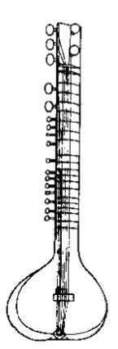

La **trompa alpina** se caracteriza por tener una trompa larga de madera con final acampanado hacia arriba. Puede medir hasta 3 metros de largo y su sonido se puede escuchar a más de 10 kilómetros.

Su función es la de comunicación, para avisar al rebaño y es muy habitual en lugares de montaña. En [invierno](https://www.ecured.cu/Invierno), después de bajar al [valle](https://www.ecured.cu/Valle) y guardar el ganado en los establos, muchos cuidadores se van al pueblo a tocar sus trompas. Incluso llego a emplearse para llamar a los hombres a la [guerra](https://www.ecured.cu/Guerra).

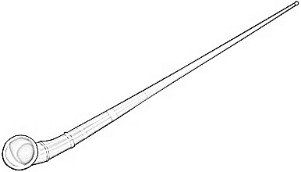

El **balafón** es un instrumento procedente de África, parecido al xilófono, con calabazas debajo de sus láminas.

Cuenta la leyenda que los dioses se lo regalaron a un rey africano, quien antes de morir se lo entregó a un griot.

El griot, que es una especie de trovador, lo dio a conocer al mundo entero.

Actualmente se utiliza en los ritos ceremoniales y funerarios.

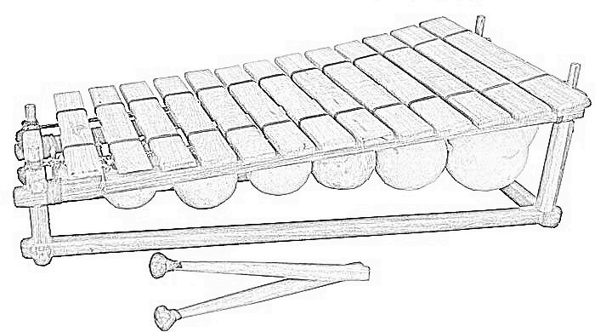



INSTRUMENTOS

MUSICALES CURIOSOS









